알고리즘 과제-1

피보나치 수열 시간측정

156번

컴퓨터학부

20162518

최승서

1.피보나치 수열 구현

피보나치 수열을 각 interative와 recursive 알고리즘으로 구현 후 n을 10씩 증가시켜 n=200까지의 수행시간을 측정하여 비교 분석 (단 수행시간 20분 초과시 기입하지 않음)

|  |  |  |
| --- | --- | --- |
|  | Interative | recursive |
| 10 | 0.000076 | 0.006594 |
| 20 | 0.000024 | 0.00432 |
| 30 | 0.000023 | 0.093636 |
| 40 | 0.000023 | 9.145348 |
| 50 | 0.000024 | 825.982038 |
| 60 | 0.000025 | 20분 초과 |
| 70 | 0.000026 | 20분 초과 |
| 80 | 0.000027 | 20분 초과 |
| 90 | 0.000027 | 20분 초과 |
| 100 | 0.000025 | 20분 초과 |
| 110 | 0.000025 | 20분 초과 |
| 120 | 0.000025 | 20분 초과 |
| 130 | 0.000026 | 20분 초과 |
| 140 | 0.000026 | 20분 초과 |
| 150 | 0.000508 | 20분 초과 |
| 160 | 0.061135 | 20분 초과 |
| 170 | 0.003914 | 20분 초과 |
| 180 | 0.011689 | 20분 초과 |
| 190 | 0.043897 | 20분 초과 |
| 200 | 0.006124 | 20분 초과 |

시간측정을 위해 QueryPerformanceCounter() / QueryPerformanceFrequency()를 이용하여 부팅 후 몇번의 Tick이 발생했는지 타이머의 초당 주기값을 얻어 micro second 경과시간을 얻음

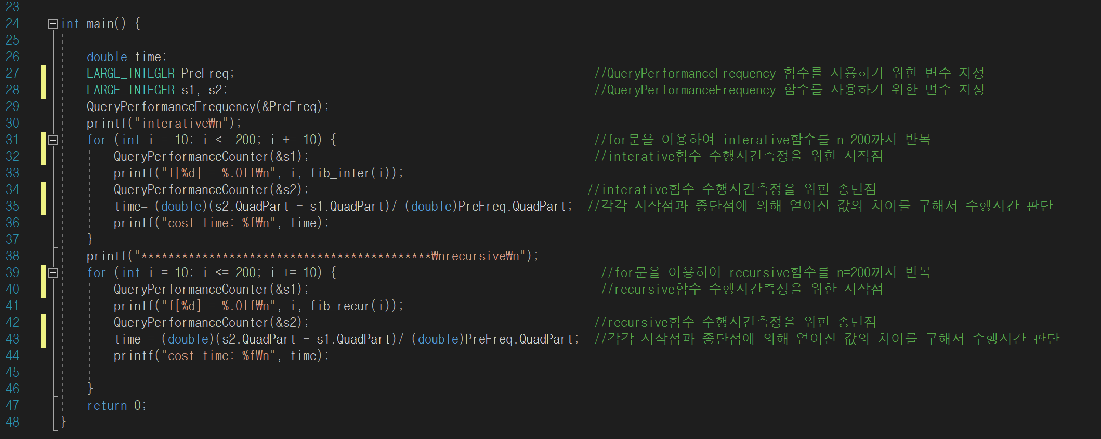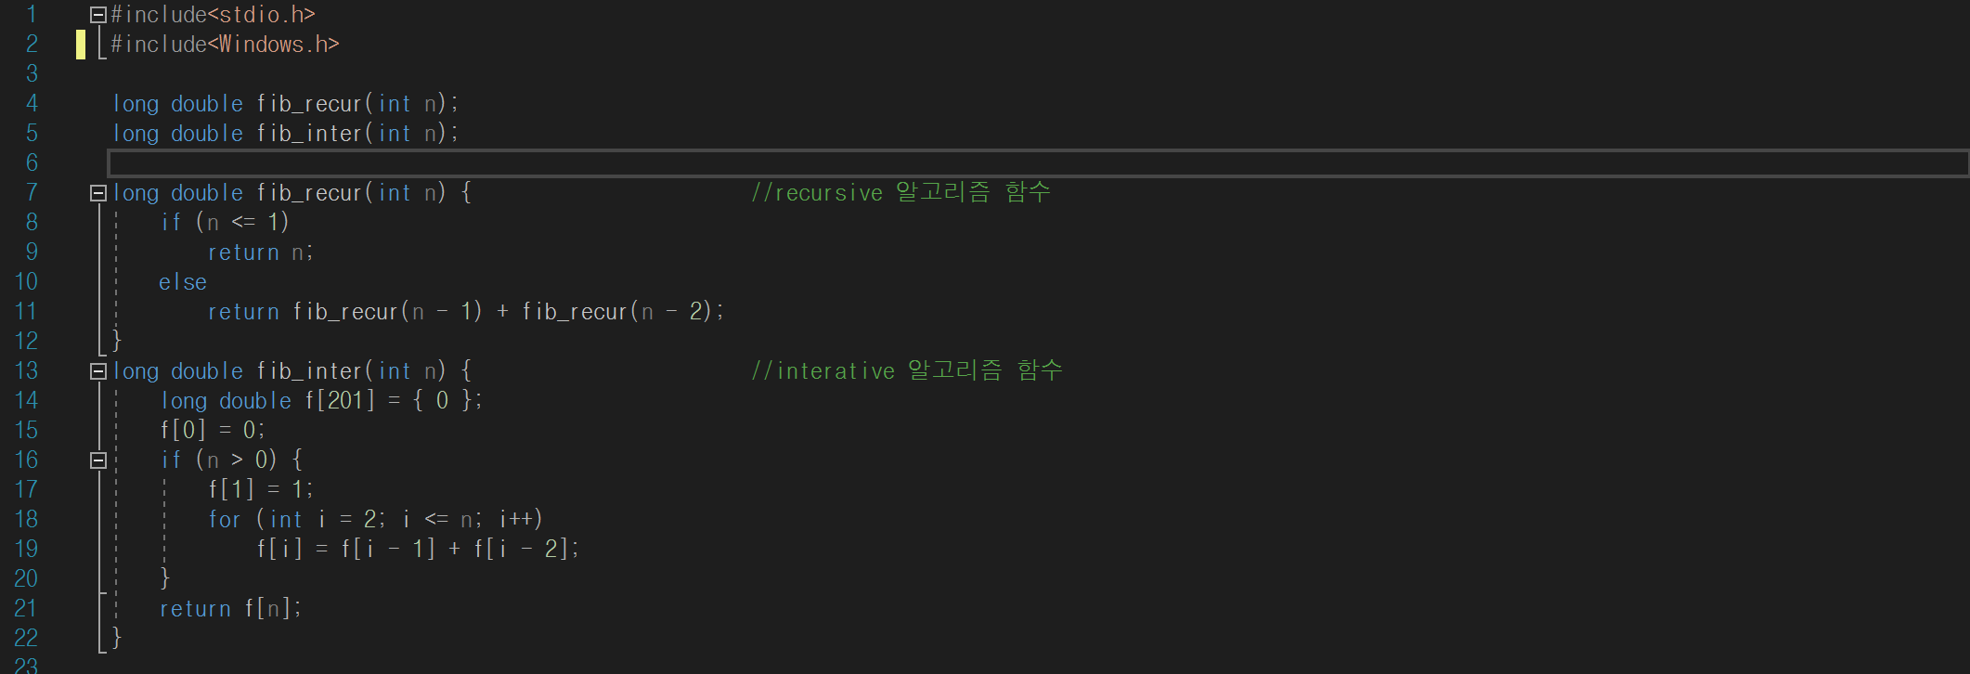

a.소스코드 + 주석

b. 측정시간 그래프

Recursive알고리즘 f[60]이상은 실행시간이 20분 초과로 생략

c. 디버거 사용 화면

